НЕКОММЕРЧЕСКОЕ ЧАСТНОЕ ПРОФЕССИОНАЛЬНОЕ ОБРАЗОВАТЕЛЬНОЕ УЧРЕЖДЕНИЕ

«САЛЬСКИЙ ЭКОНОМИКО-ПРАВОВОЙ ТЕХНИКУМ»

РАБОЧАЯ ПРОГРАММА УЧЕБНОЙ ДИСЦИПЛИНЫ

ОП.02 Конституционное право России

в рамках программы подготовки специалистов среднего звена по специальности 40.02.02 Правоохранительная деятельность

2021
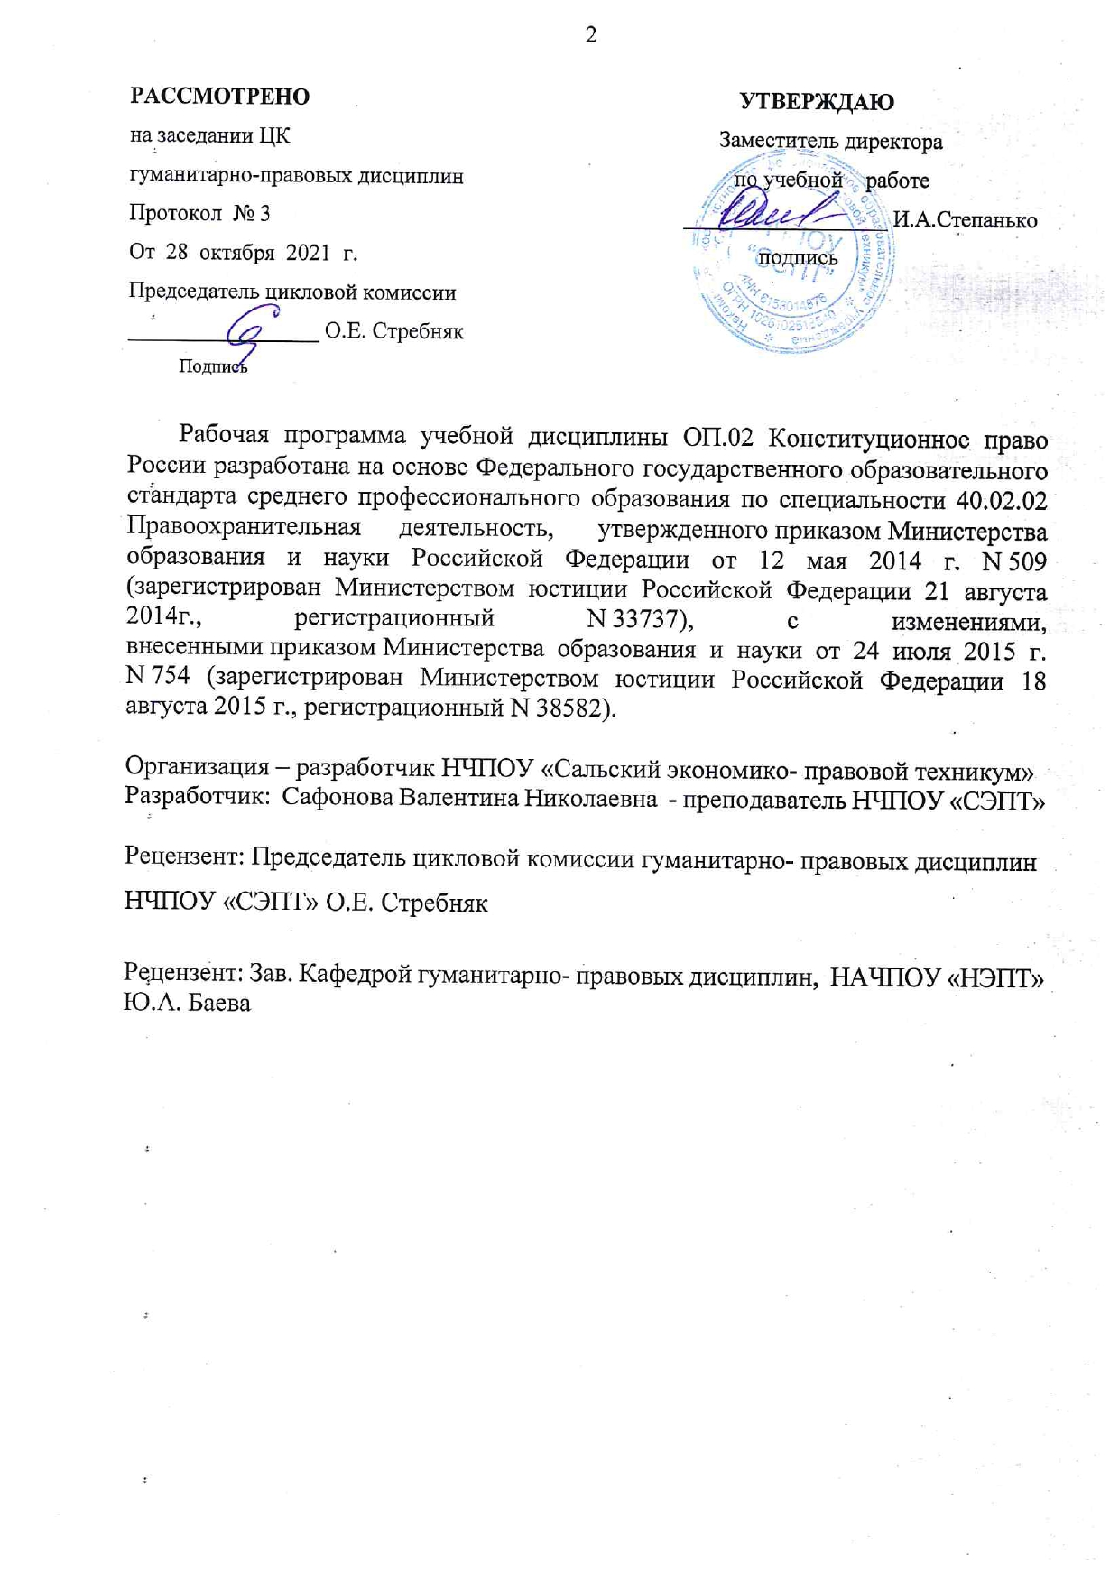
СОДЕРЖАНИЕ

1. ПАСПОРТ РАБОЧЕЙ ПРОГРАММЫ УЧЕБНОЙ 4 ДИСЦИПЛИНЫ
2. СТРУКТУРА И СОДЕРЖАНИЕ УЧЕБНОЙ 5 ДИСЦИПЛИНЫ
3. УСЛОВИЯ РЕАЛИЗАЦИИ РАБОЧЕЙ ПРОГРАММЫ 11 УЧЕБНОЙ ДИСЦИПЛИНЫ
4. КОНТРОЛЬ И ОЦЕНКА РЕЗУЛЬТАТОВ ОСВОЕНИЯ 12 УЧЕБНОЙ ДИСЦИПЛИНЫ

1 ПАСПОРТ РАБОЧЕЙ ПРОГРАММЫ УЧЕБНОЙ ДИСЦИПЛИНЫ

ОП.02 Конституционное право России

1.1 Область применения программы
Рабочая программа учебной дисциплины является частью программы подготовки специалистов среднего звена в соответствии с ФГОС по специальности 40.02. 02 Правоохранительная деятельность, 40.00.00 Юриспруденция
1.2 Место дисциплины в структуре основной профессиональной образовательной программы: дисциплина относится к общепрофессиональным дисциплинам и входит в профессиональный цикл.
1.3 Цели и задачи дисциплины - требования к результатам освоения дисциплины:
В результате освоения дисциплины обучающийся должен уметь:
ПК 1.1.-1.4 | - У 1 реализовывать в профессиональной деятельности нормы конституционного и административного права;
В результате освоения дисциплины обучающийся должен знать:
ПК 1.1.-1.4 | - З 1 особенности конституционного строя, правового положения граждан, форм государственного устройства, организации и функционирования системы органов государства, местного самоуправления в России;
Учебная дисциплина ОП.02 Конституционное право России способствует формированию общих компетенций ОК 10 - 13. ЛР 1,ЛР 2, ЛР 3,ЛР,4ЛР 5, ЛР 6,ЛР 7,ЛР 8,ЛР 9,ЛР 10,ЛР 11,ЛР 12,ЛР 13,ЛР 14,ЛР 15

1.4 Количество часов на освоение программы дисциплины:
максимальной учебной нагрузки обучающегося 96 часов, в том числе:
обязательной аудиторной учебной нагрузки обучающегося 64 часа; самостоятельной работы обучающегося 32 часов.

2 СТРУКТУРА И СОДЕРЖАНИЕ УЧЕБНОЙ

ДИСЦИПЛИНЫ

2.1 Объем учебной дисциплины и виды учебной работы
Вид учебной работы | Количество часов
Максимальная учебная нагрузка (всего) | 96
Обязательная аудиторная учебная нагрузка (всего) | 64
в том числе:
лабораторные занятия | -
практические занятия | 28
Контрольная работа
Самостоятельная работа обучающегося (всего) | 32
в том числе:
Составление схем, графиков | 2
Подготовка конспекта | 12
Выписка из текста
Подготовка сообщений | 18
Подготовка докладов
Работа с дополнительной литературой
Промежуточная аттестация в форме экзамена

2.2 Тематический план и содержание учебной дисциплины ОП. 02 Конституционное право России

Наименование разделов и тем | Содержание учебного материала, лабораторные работы и практические занятия, самостоятельная работа обучающихся | Объем часов | Уровень усвоения
1 | 2 | 3 | 4
Тема1. Конституционное право России – отрасль права и юридическая наука | Содержание учебного материала  Понятие и предмет конституционного права. Конституционное право России: его место в системе права. Конституционное право России как наука: его место в системе общественных наук и история развития.  Конституционно-правовые нормы и институты. Конституционно-правовые отношения и их субъекты.  Источники конституционного права: понятие и виды.  Система конституционного права России. | 4 | 2
 | Самостоятельная работа обучающихся Подготовка конспекта. Особенности конституционно-правововых норм и их классификация. Конституционное право России как наука. | 4
Тема 2. Конституция России и ее развитие | Содержание учебного материала  Понятие и сущность Конституции. Ее юридические свойства.  Конституционное развитие России: характеристика Конституций.  Конституционная реформа в Российской Федерации 12 декабря 1993 года. Конституционный референдум.  Структура и содержание Конституции РФ 1993 года.  Способы изменения Конституции: пересмотр и поправки.  Реализация Конституции (понятие и форма).  Правовая охрана Конституции. Конституционный контроль. | 4 | 2
Тема 2. Конституция России и ее развитие | Практическое занятие № 1  Сопоставление структуры Конституции Российской Федерации 1993 года со структурой Конституции РСФСР 1918, 1937 и 1978 годов. | 2
Тема 2. Конституция России и ее развитие | Самостоятельная работа обучающихся Подготовка конспекта: Конституция и ее роль в государстве (взгляды Ф. Энгельса, Ф Лассаля, Г. Еллинека, Е. Спекторского). Функции Конституции РФ. Юридические свойства Конституции РФ. | 4
Тема 3. Основы конституционного строя России. | Содержание учебного материала  Понятие конституционного строя. Политические основы конституционного строя РФ. Принципы конституционного строя и их развитие. Экономическая основа конституционного строя РФ. Социальная основа конституционного строя РФ. Человек, как высшая ценность в государстве. | 4 | 2
Тема 3. Основы конституционного строя России. | Самостоятельная работа обучающихся составление схемы процесса реализации инициативы проведения референдума. Референдум в РФ как форма непосредственной демократии. | 2
Тема 4. Конституционные основы правового статуса личности России. | Содержание учебного материала  Понятие правового статуса личности, его структура. Права человека и гражданина по Конституции РФ.  Гражданство России: его принципы. Основания приобретения и прекращения гражданства России. Конституционно-правовые основы статуса иностранных граждан и лиц без гражданства в России. Правовой статус беженцев и вынужденных переселенцев в России.  Конституционные обязанности граждан. Гарантии конституционных прав и свобод личности. | 4 | 2
 | Практическое занятие № 2 Составление перечня основных прав и свобод человека и гражданина, которые не подлежат ограничению в Российской Федерации.  Практическое занятие № 3 Рассмотрение и анализ ФЗ от 31 мая 2002 г. № 62-ФЗ «О гражданстве в РФ». Решение задач и правовых ситуаций, связанных с определением оснований и порядка приобретения, изменения и прекращения гражданства РФ. | 2  2
 | Самостоятельная работа обучающихся подготовка сообщения: Правовое положение россиян за пределами территории РФ. | 4
Тема 5. Формы и правовые меры при защите прав и свобод личности. | Содержание учебного материала  Правовая самозащита личности. Обжалование в суд действий и актов, нарушающих права и свободы граждан. Защита прав граждан в уголовном судопроизводстве.  Защита чести, достоинства и частной жизни граждан. Уполномоченный по правам человека в РФ. | 2 | 2
Тема 6. Федеративное устройство России | Содержание учебного материала  Территория России и принципы национально-государственного устройства. Российский федерализм: становление и развитие. Конституционно-правовой статус России.  Понятие субъекта Федерации. Особенности конституционно-правового статуса субъекта Федерации.  Виды субъектов Российской Федерации. Разграничение предметов ведения и полномочий между органами государственной власти Российской Федерации и органами государственной власти субъектов Федерации. | 4 | 2
Тема 6. Федеративное устройство России | Практическое занятие № 4 Работа с политической картой Российской Федерации. Определение субъектного состава автономных образований в РСФСР с 1918 года и субъектов Российской Федерации в современный период.  Практическое занятие № 5Выявление становления и развития права наций на самоопределение и состояние национального суверенитета в Российском многонациональном государстве. | 2  2
Тема 6. Федеративное устройство России | Самостоятельная работа обучающихся подготовка сообщений:  Становление и развитие РФ. Особенности современного развития РФ. Порядок принятия новых субъектов в состав РФ и образования в ее составе нового субъекта правовые проблем. | 4
Тема 7. Избирательная система России. | Содержание учебного материала  Избирательная система, избирательное право и его источники. Принципы участия граждан России в выборах. Гарантии осуществления избирательного права гражданам России. Ограничения избирательных прав граждан по Конституции РФ.  Стадии избирательного процесса. Референдум России. | 4 | 2
Тема 7. Избирательная система России. | Практическое занятие № 6 Принципы участия в избирательной системе Российской Федерации.  Практическое занятие № 7 Ознакомление и работа с нормативными актами являющимися источниками избирательного права. Виды референдумов, процедура их проведения. | 2  2
 | Самостоятельная работа обучающихся Подготовка сообщения  Пути совершенствования избирательной системы. | 4
Тема 8. Органы государственной власти в РФ | Содержание учебного материала  Правовой статус Президента РФ. Порядок выборов Президента РФ. Защита правового статуса Президента РФ. Полномочия президента РФ. Акты Президента РФ.  Порядок формирования и предметы ведения Федерального Собрания РФ. Структура и порядок работы Совета Федерации и Государственной Думы. Конституционно-правовой статус депутата Государственной Думы. Стадии законодательного процесса в Федеральном Собрании РФ.  Правительство РФ – высший орган исполнительной власти. Полномочия Правительства РФ, порядок формирования.  Законодательная и исполнительная власть в субъектах Федерации.  Конституционные основы судебной системы. Виды судебных органов.  Конституционные основы организации прокуратуры в России. Конституционные основы организации адвокатуры в России. | 4 | 2
Тема 8. Органы государственной власти в РФ | Практическое занятие № 8 Определение полномочий Президента РФ. Решение задач и правовых ситуаций.  Практическое занятие № 9 Определение состава и порядка формирования Правительства РФ.  Практическое занятие № 10 Анализирование полномочий Президента РФ. | 2  2  2
 | Самостоятельная работа обучающихся Подготовка сообщений  Институт Президентства в мире и его становление в России. Полномочия Президента РФ в сфере безопасности и обороны государства. Администрация Президента РФ: состав, полномочия. Парламентский контроль в РФ. Участие Президента РФ в законодательном процессе. Особенности принятия федеральных конституционных законов. Особенности законотворчества в субъектах РФ. Основания и порядок отставки Правительства РФ. Правовой статус мировых судей. | 6
Тема 9. Конституционные основы местного самоуправления. | Содержание учебного материала  История развития местного самоуправления в России. Понятие, функции, принципы местного самоуправления и основы деятельности. Полномочия местного самоуправления. Ответственность местного самоуправления и правовые формы его защиты. | 2 | 2
Тема 9. Конституционные основы местного самоуправления. | Практическое занятие № 11 Решение задач и правовых ситуаций с применением правовых норм.  Практическое занятие № 12 Определение порядка формирования государственной Думы. | 2  2
Тема 9. Конституционные основы местного самоуправления. | Самостоятельная работа обучающихся подготовка конспекта:  Порядок и основания обращения граждан РФ в Конституционный Суд РФ. | 4
Тема 10. Обеспечение конституционной законности | Содержание учебного материала  Понятие конституционной законности. Конституционный Суд РФ. Конституционное судопроизводство. | 4 | 2
Тема 10. Обеспечение конституционной законности | Практическое занятие № 13 Раскрыть основные требования. Законодательного процесса в РФ  Практическое занятие № 14 Содержание и форма решений Конституционного Суда. Виды решений Конституционного суда. | 2  2
 | Итого | 96

3 УСЛОВИЯ РЕАЛИЗАЦИИ ПРОГРАММЫ ДИСЦИПЛИНЫ

3. 1 Требования к материально-техническому обеспечению
Программа дисциплины реализуется в учебном кабинете Центр (класс) деловых игр посадочные места по количеству обучающихся, рабочее место преподавателя, телевизор, ПК – 6 шт. ОС Windows 7, Google Chrome, Opera, Microsoft SQL Server, PascalABC.NET, Microsoft visual studio 2017, CorelDRAW, Adobe Photoshop, 3Ds max, КОМПАС – 3D, Microsoft Office 2007, Microsoft Security Essentials, Visual Basic 6.0. СПС «Консультант Юрист смарт-комплект». Программа для ЭВМ «Виртуальный обыск (выемка): учебно-методический комплекс».
Стационарное наглядное пособие альбом учебный «Конституционное право»
Карта Федеративное устройство РФ.

3.2 Информационное обеспечение обучения

Перечень учебных изданий, Интернет-ресурсов, дополнительной литературы

Основные источники:

- Конституционное право России : учебник / Комарова В.В., под ред., Варлен М.В., Лебедев В.А., Таева Н.Е. — Москва : КноРус, 2021. — 279 с. — ISBN 978-5-406-03714-0. — URL: https://book.ru/book/936614 — Текст : электронный.
- Смоленский, М.Б. Конституционное право России : учебник / Смоленский М.Б., Колюшкина Л.Ю., Маркина Е.В. — Москва : КноРус, 2021. — 231 с. — ISBN 978-5-406-08247-8. — URL: https://book.ru/book/939310 — Текст : электронный.
- Смоленский, М.Б. Конституционное право России : учебник / Смоленский М.Б. — Москва : КноРус, 2020. — 231 с. — (СПО). — ISBN 978-5-406-07302-5. — URL: https://book.ru/book/932070— Текст : электронный.

Дополнительные источники:

- Конституция РФ принята всенародным голосованием 12 декабря 1993 г. (с учетом поправок, внесенных Законами РФ о поправках к Конституции РФ // Собрание законодательства РФ. – 2014. - № 9. - Ст. 851.

4 КОНТРОЛЬ И ОЦЕНКА РЕЗУЛЬТАТОВ ОСВОЕНИЯ

ДИСЦИПЛИНЫ

Контроль и оценка результатов освоения дисциплины осуществляется преподавателем в процессе проведения практических занятий и тестирования, а также выполнения обучающимися индивидуальных заданий.

Результаты обучения (освоенные умения, усвоенные знания) | Номер темы, номер практического занятия | Формы и методы контроля и оценки результатов обучения | Форма аттестации
У1 уметь реализовывать в профессиональной деятельности нормы конституционного и административного права; | Практическое занятие № 1 | Тестирование для входного контроля знаний по теме 1  Наблюдение за ходом выполнения работы на практическом занятии (заполнение сравнительной таблицы) | Экзамен
 | Практическое занятие № 2 | Актуализация опорных знаний по теме 4  Тестирование для входного контроля знаний по теме 4  Наблюдение за ходом выполнения работы на практическом занятии (решение ситуационной задачи) | Экзамен
 | Практическое занятие № 5 | Тестирование для актуализации опорных знаний  Наблюдение за ходом выполнения работы на практическом занятии (решение ситуационной задачи) | Экзамен
 | Практическое занятие № 7 | Наблюдение за ходом выполнения работы на практическом занятии (составление схемы, решение ситуационной задачи)  Задача для проверки усвоенных умений с взаимоконтролем | Экзамен
 | Практическое занятие № 9 | Устный опрос и тестирование для проверки знаний по теме 8  Наблюдение за ходом выполнения работы на практическом занятии (решение ситуационной задачи) | Экзамен
 | Практическое занятие № 12 | Устный опрос для проверки знаний по теме 9  Наблюдение за ходом выполнения работы на практическом занятии (выполнение индивидуального задания) | Экзамен
 | Практическое занятие № 3 | Первичный контроль усвоения нового материала по теме 4  Наблюдение за ходом выполнения работы на практическом занятии (решение ситуационной задачи) | Экзамен
 | Практическое занятие № 4 | Тестирование для актуализации опорных знаний  Наблюдение за ходом выполнения работы на практическом занятии (заполнение таблицы) | Экзамен
 | Практическое занятие № 6 | Тестирование для актуализации опорных знаний  Наблюдение за ходом выполнения работы на практическом занятии (решение ситуационной задачи) | Экзамен
 | Практическое занятие № 10 | Наблюдение за ходом выполнения работы на практическом занятии (решение ситуационной задачи) | Экзамен
 | Практическое занятие № 8 | Письменный опрос и тестирование для проверки знаний по теме 8 (работа по карточкам)  Наблюдение за ходом выполнения работы на практическом занятии (решение ситуационной задачи)
 | Практическое занятие № 11 | Наблюдение за ходом выполнения работы на практическом занятии (решение ситуационной задачи)  Задача для проверки усвоенных умений с взаимоконтролем
 | Практическое занятие № 13 | Тестирование для проверки знаний по теме 10  Наблюдение за ходом выполнения работы на практическом занятии (решение ситуационных задач)  Задача для проверки усвоенных умений с взаимоконтролем
 | Практическое занятие № 14 | Наблюдение за ходом выполнения работы на практическом занятии (выполнение индивидуального задания по вариантам)
З 1знать особенности конституционного строя, правового положения граждан, форм государственного устройства, организации и функционирования системы органов государства, местного самоуправления в России; | Тема 1 | Устный индивидуальный опрос для проверки усвоения нового учебного материала.  Тестирование для проверки усвоения новых знаний.  Оценка самостоятельной работы подготовка конспекта по теме 1 | экзамен
 | Тема 2 | Устный индивидуальный опрос для проверки усвоения нового учебного материала.  Тестирование для проверки усвоения новых знаний.  Оценка самостоятельной работы подготовка конспекта по теме 2 | экзамен
 | Тема 3 | Устный индивидуальный опрос для проверки усвоения нового учебного материала.  Тестирование для проверки усвоения новых знаний.  Оценка самостоятельной работы составление схемы по теме 3 | экзамен
 | Тема 6 | Устный индивидуальный опрос для проверки усвоения нового учебного материала.  Тестирование для проверки усвоения новых знаний.  Оценка самостоятельной работы подготовка сообщения по теме 6 | экзамен
 | Тема 4 | Устный индивидуальный опрос для проверки усвоения нового учебного материала.  Тестирование для проверки усвоения новых знаний.  Оценка самостоятельной работы подготовка сообщения по теме 4 | экзамен
 | Тема 5 | Устный индивидуальный опрос для проверки усвоения нового учебного материала.  Тестирование для проверки усвоения новых знаний. | экзамен
 | Тема 7 | Устный индивидуальный опрос для проверки усвоения нового учебного материала.  Тестирование для проверки усвоения новых знаний.  Оценка самостоятельной работы подготовка сообщения по теме 7 | экзамен
 | Тема 8 | Устный индивидуальный опрос для проверки усвоения нового учебного материала.  Тестирование для проверки усвоения новых знаний.  Оценка самостоятельной работы подготовка сообщения по теме 7 | экзамен
 | Тема 9 | Устный индивидуальный опрос для проверки усвоения нового учебного материала.  Оценка самостоятельной работы подготовка конспекта по теме 9 | экзамен
 | Тема 10 | Устный индивидуальный опрос для проверки усвоения нового учебного материала | экзамен

